**Фотосинтездің жарық кезеңі.**

Фотосинтездің жарық кезеңіндегі энегия көзі Күн сәулесі болып табылады.

Фотосинтез – жарық және қараңғы кезеңдерінен тұратын күрделі үдеріс. Бұл кезеңдерді жарыққа тәуелді және тәуелсіз деп те атайды, себебі қараңғы кезеңінің реакциялары үшін жарық қажет болмайды. Жарық және қараңғы кезеңдері хлоропласттарда жүреді, жарық кезеңі тилакоидтарда жүрсе, қараңғы кезеңі стромада өтеді.

Жарыққа тәуелді кезеңінде фотосинтетикалық пигменттер жарық энергиясын химиялық энергия түріне өзгерту үшін қолданылады.

Жарық кезеңінде жүретін маңызды үдерістер:

Фотожүйелердің жарықтың әсерінен қозуы;

Су фотолизі;

Электрон тасымалы тізбегінде АТФ түзілуі;

НАДФ-тің тотықсыздануы.

Фотосинтездің жарық кезеңіндегі маңызды реакция -су молекуласының ыдырауы немесе су фотолизі. Оны келесі теңдеумен өрнектеуге болады:

*2H*2*O + Q*жарық → *4H*+*+ 4e- + O*2

Су молекуласының ыдырауы жарықтың әсерінен тилакоидтардың мембранасында орналасатын хлорофилдің көмегімен жүреді. Фотолиз кезінде сутек протондары, электрондар және оттегі бөлінеді. Хлорофилл молекулалары жарық кванттарының әсерінен қозып, электрондарды жоғалтады. Бұл электрондар тилакоид мембранасының сыртқы жағында жинақталып, оны теріс зарядтайды. Өз электрондарын жоғалтқаннан кейін хлорофилл тотықсызданып, тилакоидтың ішіндегі судан келген электрондарды алады. Оттегі фотосинтездің жарық кезеңінің өнімі ретінде атмосфераға бөлінеді, ол басқа реакцияларға қатыспайды. Ал протондар тилакоидтың ішіндегі арнайы қорларда жинақталады. Протондар тилакоид мембраналарының ішкі беткі жағын (люменді) оң зарядтайды, осылайша мембрананың сыртқы жағы теріс, ішкі жағы оң зарядталған болады. Оның маңызы неде? Себебі, мембрананың ішкі және сыртқы жағындағы зарядтардың айырмасы жоғарлаған сайын протондар тилакоид мембранасында орналасқан АТФ синтаза каналдары арқылы өте бастайды. Бұл жарық кезеңінің соңғы өнімдерінің түзілуі үшін өте маңызды. Хлорофилдің аз ғана бөлігі жарықты сіңіріп, электрондарды бөледі. Хлорофилл молекулалары реакция орталықтарында орналасады. Пигменттің қалған бөлігі жарық жинақтаушы кешендерде болады, олардың негізгі қызметі жарықты сіңіру емес, энергияны өткізу болып табылады. Жарық кезеңі барысында тилакоидтағы фотожүйелерден аралық тасымалдаушы нәруыздар арқылы соңғы өнім түзілгенше электрондардың тасымалдануы жүзеге асады. Электронды тасымалдау тізбегі күрделі үдеріс, оған көптеген компоненттер кіреді. Олар:

Фотожүйе І;

Фотожүйе ІІ;

*b6-f* цитохром кешендері;

тасымалдаушы нәруыздар;

НАДФ-редуктаза

Пигмент түрлері болып табылатын жарық жинақтаушы кешендердің екі түрі болады: Фотожүйе І және Фотожүйе ІІ. Фотожүйе І толқын ұзындығы 700 нм, фотожүйе ІІ 680 нм толқын ұзындығын сіңіре алады. Фотожүйелер бір уақытта жұмыс істейді.

Жарықтың сіңірілуі әсерінен фотожүйе ІІ-де жоғалған электрондар акцепторларғанемесе тасымалдаушы нәруыздарғаөтеді. Электрон тасымалдаушы тізбекте электрондарды қабылдайтын және тасымалдайтын бірнеше тасмалдаушылар болады. Фотосинтездің жарыққа тәуелді кезеңі Z-сызба түрінде көрсетіледі.

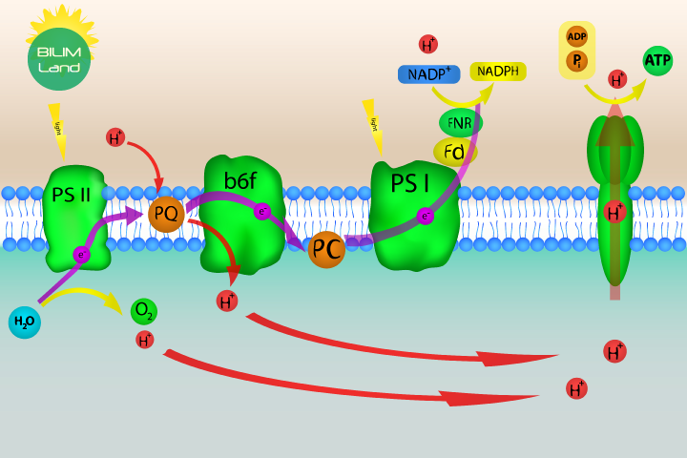

Қозған электрондар ФЖ ІІ-нен (P680) электрон тасымалы тізбегіндегі тасымалдаушы нәруыздармен тасымалданады. Электрондар тізбек бойымен қозғалғанда H+ иондарын тилакоидтар люмендеріне қарай өткізетін энергияны жоғалтады. Нәтижесінде тилакоидтар люмені мен строма арасында протондар электрохимиялық градиент тудырады. АТФ синтаза каналы арқылы H+ иондары стромаға қайтып өтеді. Ары қарай электрон мембраналық тасымалдаушы нәруыздар арқылы фотожүйе І-ге және тізбектегі соңғы компонент НАДФ-редуктазаға жетеді. Осы жерде НАДФН түзіледі.

Ол былай өрнектеледі:

НАДФ+ + 2e- + *2H* → НАДФH + *H*+

Яғни, ФЖ І- дегі қозған электрондар НАДФ-ты тотықсыздандырып, НАДФН түзуге қатысады. НАДФН сутек көзі болып табылатын тотықсызданған кофермент. Жарық кезеңі нәтижесінде қараңғы кезең реакцияларына қажетті АТФ және НАДФ · *H*2 түзіледі.

Фотосинтездің жарық кезеңінде ATФ және жарық энергиясы есебінен синтезделеді. АТФ – биохимиялық энергия көзі болып табылады. Ол АДФ пен бейорганикалық фосфаттың қосылуы нәтижесінде түзеді. Ол протондардың АТФ синтаза каналынан өту барысында түзіледі.

Теңдеу былай өрнектеледі:

Фосфорлану: AДФ + Ф(б) → ATФ немесе кері жағдайда гидролиз: АТФ + *H*2*O* → АДФ + Фн

Электрондық тасымалдау тізбегінде *b6-f* цитохромдық кешенінің рөлі маңызды. *b6-f* цитохромдық кешені электрондар мен протондардың санын арттырып, жарық кезеңінің қарқындылығын арттырады.

Артқа